LIJEVO – DESNO

Zadatak: Oboji dječaka koji je LIJEVO od kutije, a dječaka koji je DESNO od kutije zaokruži!
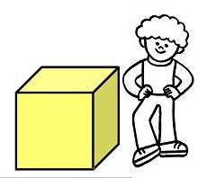
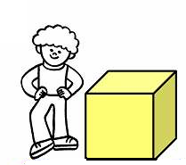

GORE – DOLJE

Zadatak: Oboji dječaka koji je GORE, a dječaka koji je DOLJE od zaokruži!

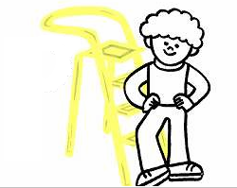

ISPRED - IZA
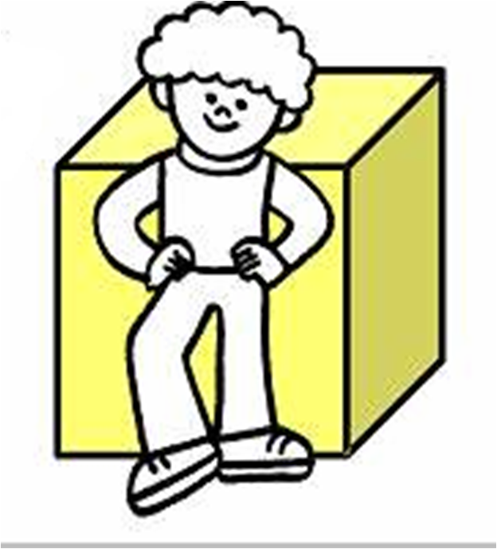
Zadatak: Oboji dječaka koji je ISPRED kutije, a dječaka koji je IZA kutije zaokruži.

ISPOD - IZNAD
Zadatak: Oboji dječaka koji je IZNAD STOLA, a dječaka koji je ISPOD STOLA zaokruži.

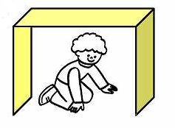
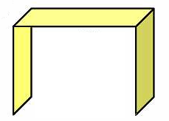

UNUTAR - IZMEĐU
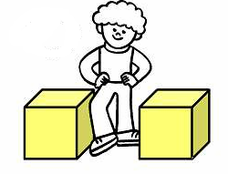
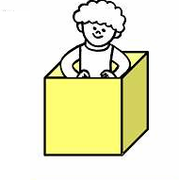
Zadatak: Oboji dječaka koji je IZMEĐU kutija, a dječaka koji je UNUTAR kutije zaokruži .

